Něco o autorovi
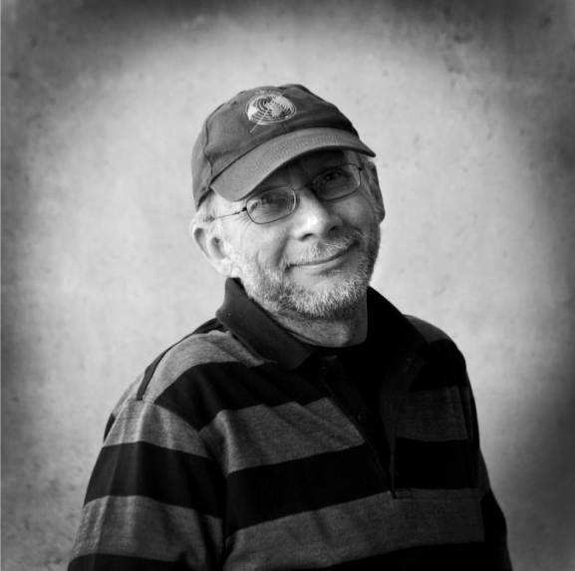

RNDr. Hynek Adámek
(*1962)

- Geograf, publicista a fotograf.
- Absolvent Přírodovědecké fakulty Masarykovy univerzity v Brně, obor fyzická geografie.
- Publikuje od roku 1993.
- Účastník české expedice Živá Afrika do rovníkové a západní Afriky v roce 1994.
- Spoluautor stejnojmenné publikace z roku 1996, společně s Jiřím Hanzelkou a Miroslavem Zikmundem.
- V roce 2000 mu vyšla kniha Čas je dar Afriky - Etiopie (společně s Pavlem Mikešem) a v roce 2003 vydal s Jakubem Havlem knihu Island – soulad protikladů.
- Během letní antarktické sezóny 2004/2005 byl členem týmu, který na ostrově Jamese Rosse vybudoval první českou vědeckou stanici na tomto kontinentu – stanici Johanna Gregora Mendela o které píše v knize Češi v Antarktidě.
- Od roku 2003 je redaktorem National Geographic Česko.

Přednáška a promítání fotografií 23. 6. 2019 v 16 hod.

